订舱网址：https://omb.expeditors.com/omb/Login.jsp
用户名: omb-pings1
密码: HA1-!Z3zCoh
登录订舱界面后要选择对应的客人
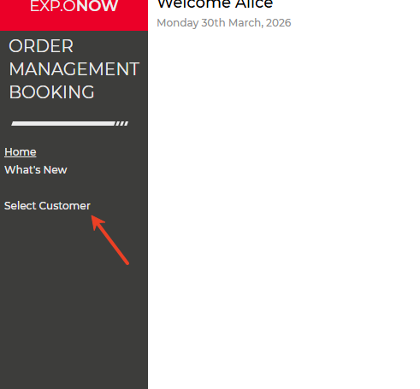
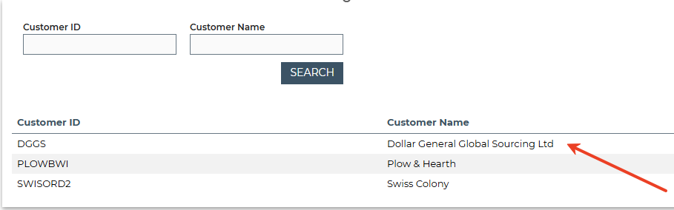
然后再点击add booking
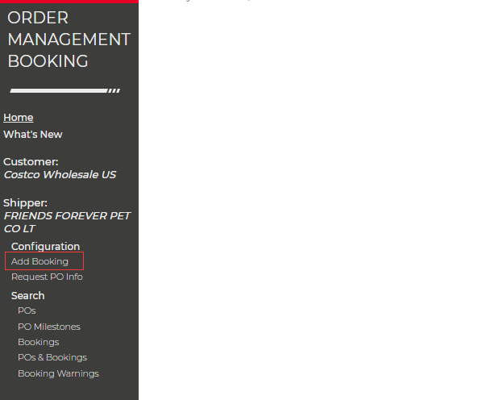
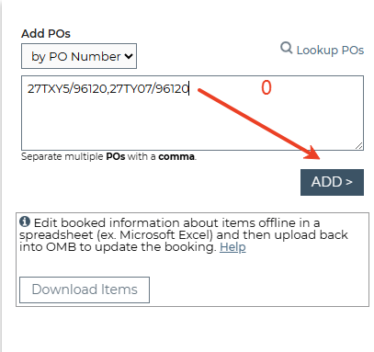
输入PO#（参考订舱数据数字0对应的PO#）多个PO#用,隔开，点ADD
订舱数据表格中黄色填充的一行Total数据代表一个booking
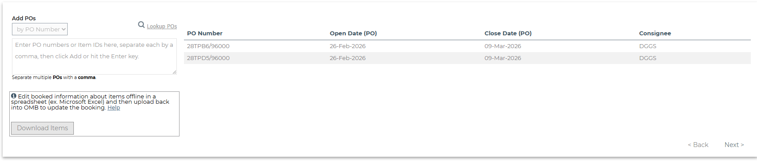

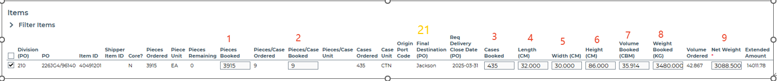
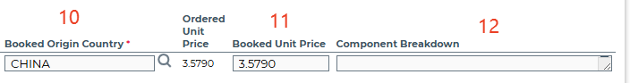

前面方框打以后1.2.3列数据系统自带
7会自动生成，10放大镜选择CHINA，11自动生成
12对应表格，有就填，没有就不用填
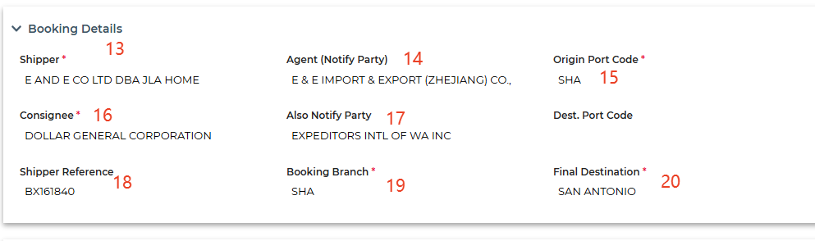

13,16,17系统自带

14放大镜选，以下截图固定值
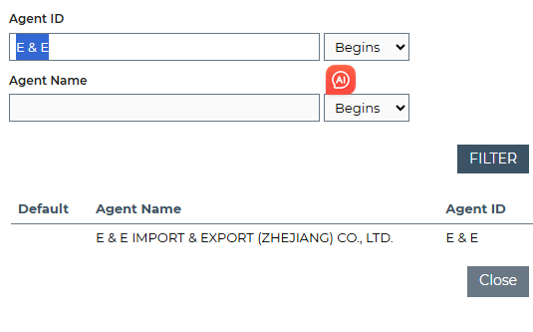
18就是以下截图位置系统生成的booking#
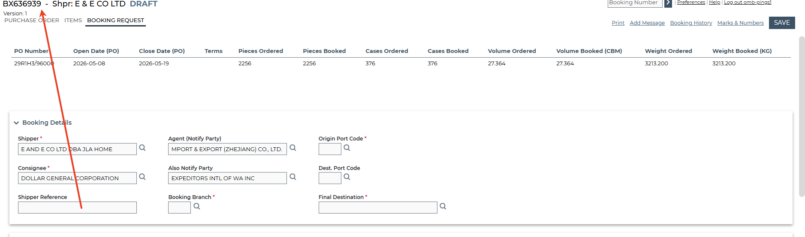
15,19参考订舱数据表格对应的15,19的数值
20的值参考21的值，两者保持一致,放大镜选择

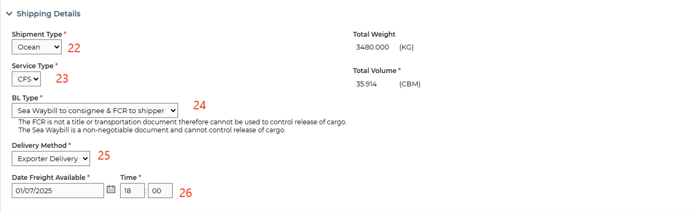

22 23 24 25如以上截图所示的固定值
26参考订舱数据表格对应#列的数值

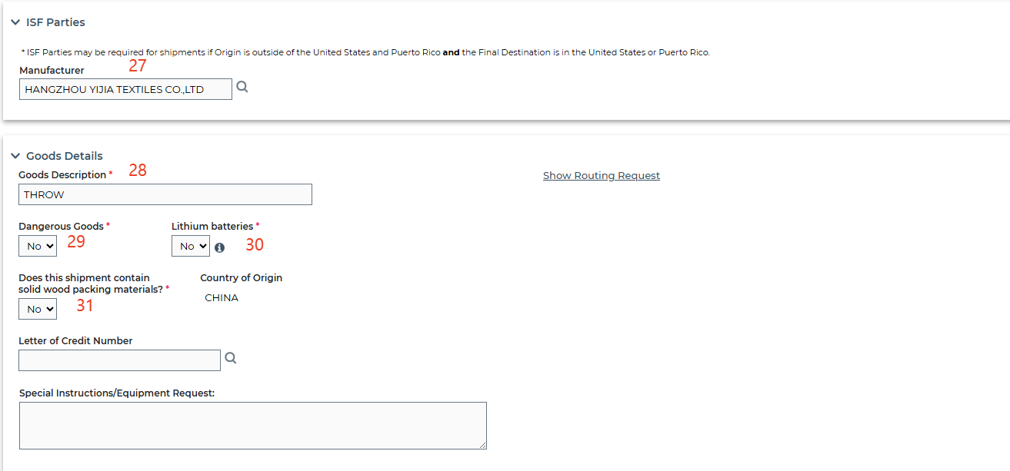
27系统选择订舱数据表格对应27的工厂
28参考订舱数据表格对应28数值
29 30 31如以上截图所示的固定值，只要点击放大镜或者下拉箭头选择。
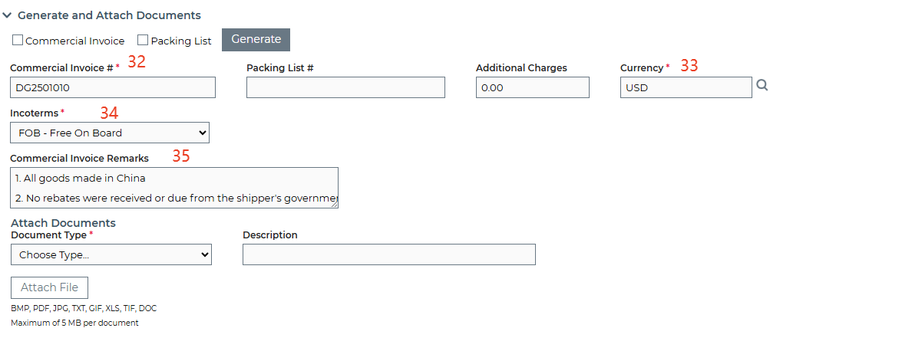

32同18（系统自动生成的booking#）
33点击放大镜系统选择USD
34下拉框选择如截图所示的数值
35参考订舱数据表格对应35数值

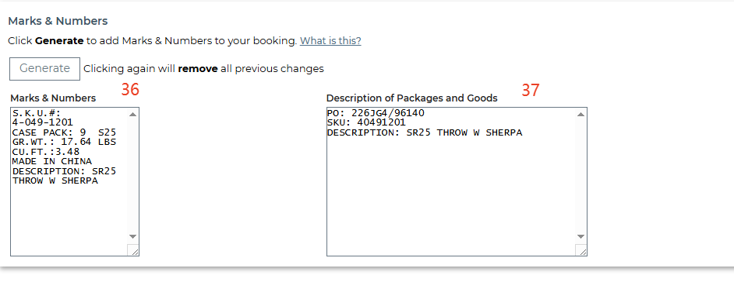
36.37参考订舱数据表格对应36,37数值
其中37中的PO#跟booking中当下PO#一致

